**Как пользоваться данным приложением?**

Суть игры **Wordle** заключается в том, чтобы угадать слово с 5-ти попыток, но, поскольку это наше приложение, у пользователя будет 6 попыток, чтобы угадать слово, что незначительно упрощает игру, но при этом оставляет ее такой же интересной.

**1.** По центру окна приложения находится кнопка «Играть», при нажатии на которую запускается игра.

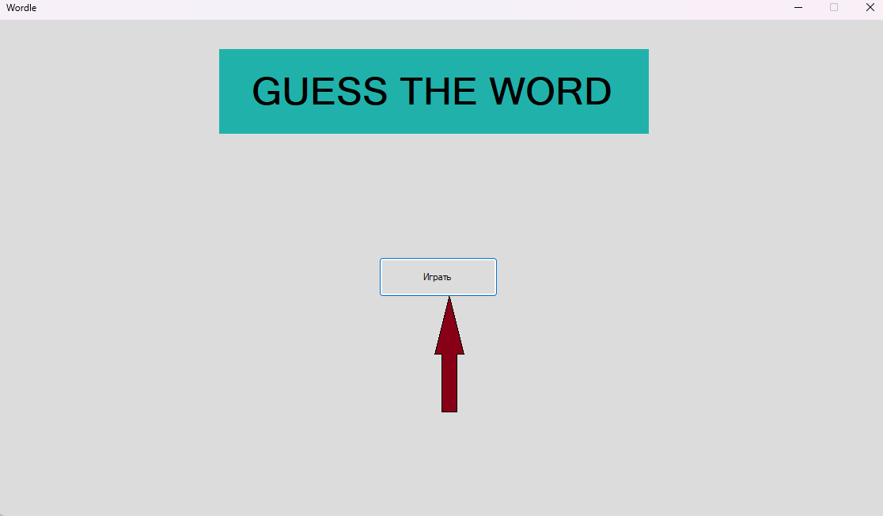

Рис.1

**2.** Находясь в игре, пользователь должен вводить буквы в ячейки.

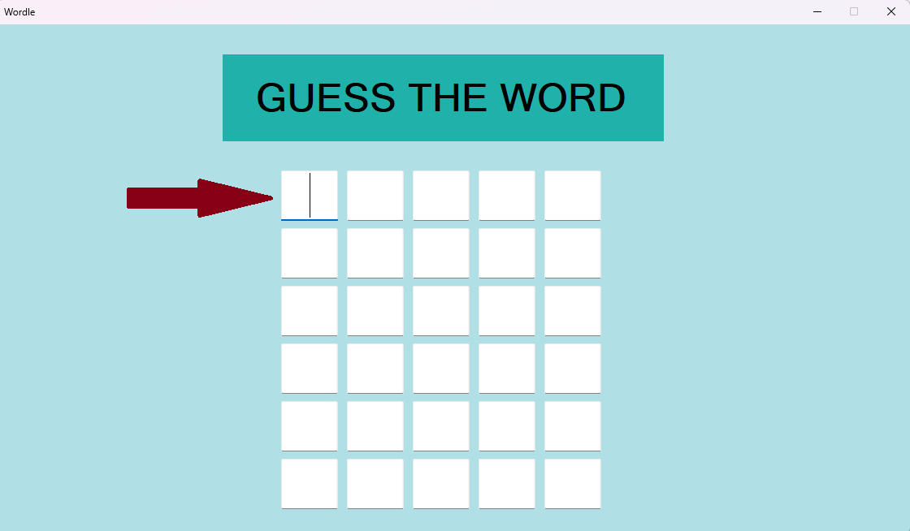

Рис. 2

**3**. При заполнении всей строки и нажатии клавиши Enter будет происходить следующее:

3.1. Переход на следующую строку.

3.2. В предыдущей строке будет происходить следующее:

3.2.1 Если буквы, которые ввёл пользователь, имеются в загаданном слове, но не стоят на том же месте, что и в загаданном слове, то ячейки этих букв будут закрашиваться жёлтым цветом.

3.2.2 Если буквы, которые ввёл пользователь, имеются в загаданном слове и стоят на том же месте, что и в загаданном слове, то ячейки этих букв будут закрашиваться зелёным цветом.

3.2.3 Если буквы, которые ввёл пользователь, не имеются в загаданном слове, то ячейки этих букв будут закрашиваться красным цветом.

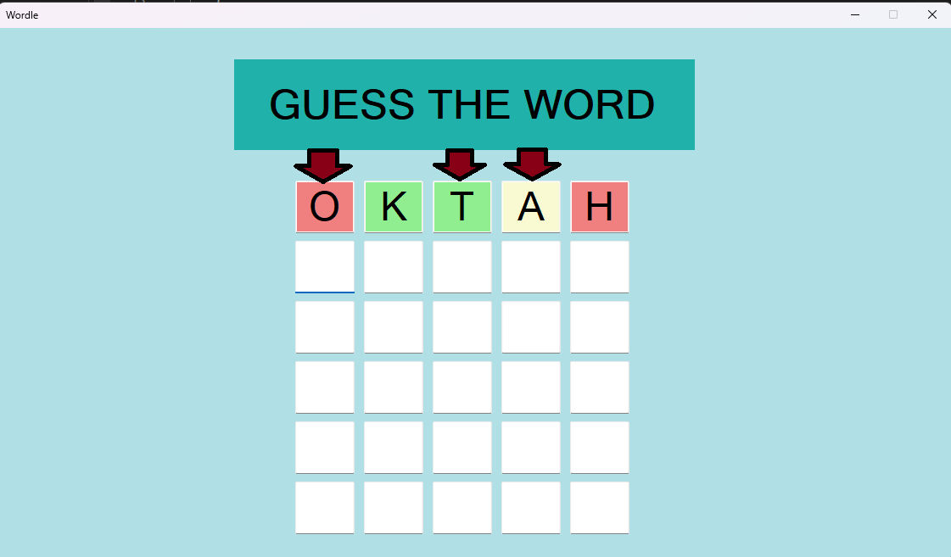

Рис. 3

**4**. Если пользователь не угадывает слово, то появляется всплывающее окно со следующим сообщением: «Вы исчерпали все попытки! Правильное слово: (загаданное слово)». После нажатия кнопки «Ок» происходит возврат в главное меню.

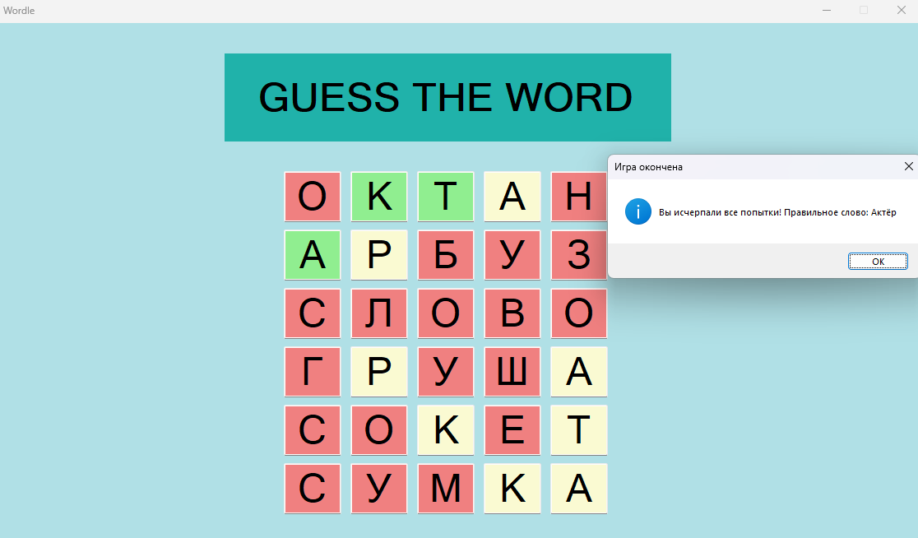

Рис. 4

**5.** Если пользователь угадывает слово, то появляется всплывающее окно со следующим сообщением: «Вы угадали слово!». После нажатия кнопки «Ок» происходит возврат в главное меню.

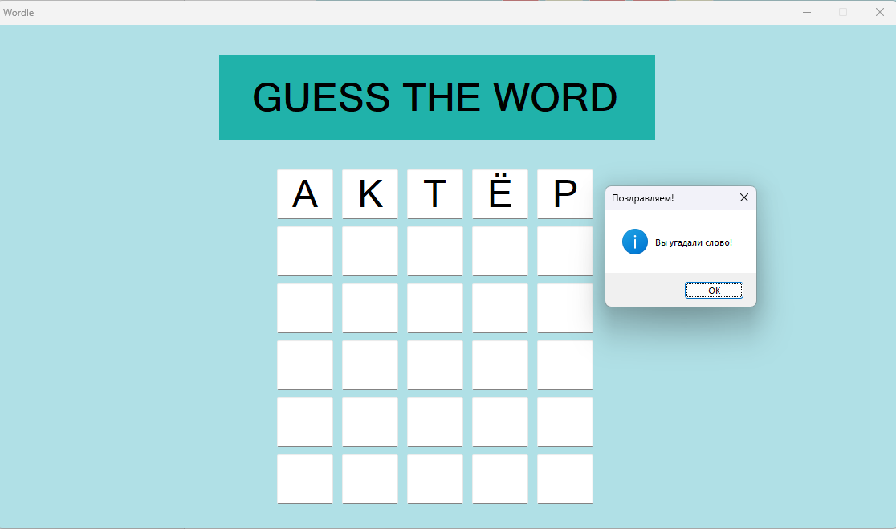

Рис. 5

**6.** Пользователь может стирать буквы в строке с помощью клавиши Backspace, чтобы изменить слово, но только до тех пор, пока не дошёл до конца строки и не нажал клавишу Enter.